舊鈔大變身、廢鈔有妙用！：匈牙利央行善舉的迴響∗
網資小組/李榮謙/101.2.22
儘管鈔票人人愛，鈔票新舊的購買力也沒差，但骯髒的鈔票就是沒人睬，放在身上，更是渾身上下不自在。根據香港城市大學的實驗顯示，骯髒的人民幣鈔票，竟黏附十幾萬隻細菌，真是嚇人！
近年來，伴隨大多數民眾已意識到乾淨鈔票對人體健康的重要性，許多國家都進行舊鈔大變身的運動，希望流通在市面上的鈔票都是乾乾淨淨。至於破舊、不堪使用的廢鈔，也沒有白白浪費，而是改頭換面，替它們找到第二春；匈牙利央行甚至將不再流通的舊廢鈔，製成可供燃燒取暖的“錢磚”，據以幫助窮人度過嚴寒的冬天。
一、舊鈔變身大作戰
日圓鈔票的流通量在1993年底達到3,720億美元，首度超過美元鈔票的3,240億美元，成為全球第一。發行張數方面，1萬日圓、5,000日圓、1,000日圓鈔票共發行71億張，僅次於1美元鈔票比率極高的美國（150億張），位居全球第二。由於鈔票流通量如此之大，其骯髒的情形也相當嚴重。為此，日立公司於1995年設計出一種洗鈔機，一張污穢不堪的鈔票從一邊開口放入，幾秒鐘後她就被洗得清潔溜溜，從另一個開口吐出來。
2003年間，一項由CNN委託香港城市大學進行的實驗顯示，中國人民幣是亞洲最髒的鈔票，一張五角的人民幣鈔票有近18萬隻細菌，比起第二名的香港和柬埔寨，整整多出了16萬隻細菌。2007年間，中國全國政協委員彭磷基指出，在人口最多的中國，一張鈔票上多達近18萬隻細菌，毫無疑問是全世界鈔票最髒的地方。他並指出，根據土耳其一所大學醫學院發表的一項對出納人員的調查顯示，出納人員肝炎的感染比其他人群最高達6倍。他建議設立鈔票消毒機制，減少鈔票在使用中被細菌交叉沾染、傳播的機率，降低人們在使用鈔票時被細菌侵害的可能性。
此外，荷蘭瓦罕寧恩大學（Wageningen University）的研究人員於2010年8月所公佈一項調查顯示，國家越富裕、經濟自由度越高，鈔票上的細菌含量也就越少。那些經濟自由指數排名較低的國家，在市面上流通的舊鈔較多，而這些鈔票皺摺多、油垢多，因此就比較容易滋生細菌。這項調查的樣本鈔票，包括：澳洲、布吉納法索、中國、愛爾蘭、墨西哥、荷蘭、紐西蘭、奈及利亞、美國、英國等10個國家。
舊鈔換新鈔不再非找中央銀行不可。孟加拉首都達卡的街頭，隨處可見販賣乾淨無比鈔票與硬幣的小攤販，他們歡迎路人將老舊、破損鈔票拿來兌換，兌換交易當然不是免費的，要酌收一些費用。這些提供鈔票兌換的街頭小販，對於那些想將老舊、破損鈔票迅速換取新鈔，而不願意花無謂時間到中央銀行大排長龍等待的人，確實為他們打開了另一扇方便之門。
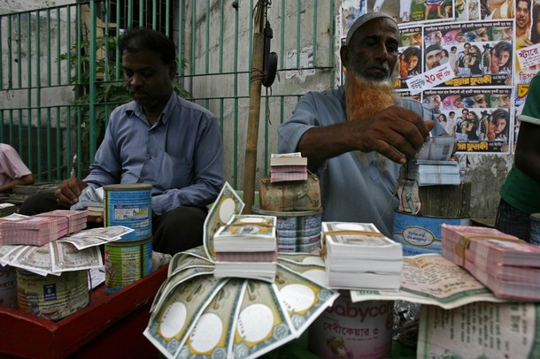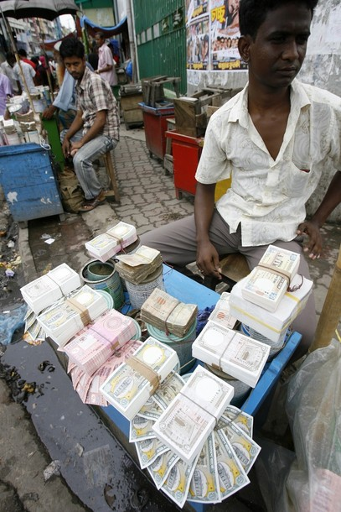
孟加拉首都達卡的街頭，隨處可見提供舊鈔換新鈔的小販。
（圖片來源：Reuters）
二、廢鈔的第二春：再生使用
美國對於老舊作廢的鈔票又能變出什麼名堂來？美國Crane公司替作廢老錢找到了新出路，他們將美國聯邦政府回收的破損鈔票，加入30%比例的再生棉花纖維，重新打漿製作成書桌便條紙與信封套出售。這個稱作「回收美國老錢」（Old Money Recycled U.S. Currency）的便條紙還保留了美鈔本色，在微黃的再生紙漿裡呈現著淡淡的紙鈔原色，製紙公司幽默地在自黏便條紙上印著「I Love Money」、「Money Talk」、「It’s Only Money」的小標字樣，看來樸拙有趣。用舊鈔票回收再生作成的自黏式便條紙，20張一疊售價約新台幣100元，10張一包的信封袋售價新台幣350元。
澳洲的人聰明才智也值得記上一筆。澳洲在1996年5月15日已完全告別紙鈔時代，自該時起，該國所有的鈔票皆是利用塑膠材質所製成。與多數國家以棉製材質的鈔票比起來，塑膠鈔券含菌量少了四分之三；此外，報廢的塑膠鈔券沒有環保上的困擾，因為所有的塑膠鈔券都可以切成細條，循環再生成塑膠垃圾筒或花盆。
三、廢鈔也可這麼用：充當絕佳的肥料、寒冬取暖的“錢磚”
關於廢鈔如何廢物利用，英國及德國之中央銀行則有不同做法。英格蘭銀行過去每週要銷毀約6噸的舊鈔。1992年英格蘭中部一處植物中心，將銷毀的舊鈔票當作樹的肥料，結果證明這些廢鈔是絕佳的混合肥料。這個發現，促使這家植物中心購買英格蘭銀行預定銷毀的舊鈔來當肥料。
德國聯邦銀行過去每年銷毀多達1,000噸舊鈔，之後由於環保上的顧慮，德國聯邦銀行已不再採取焚燒銷毀方式，惟因裁碎銷毀的廢鈔已達不堪負荷的地步，德國聯邦銀行亦自1994年起將破爛的紙鈔當作肥料使用。英國及德國的例子顯示，雖然鈔票不會結在樹上，但是樹可以生長在鈔票上。
還有！還有！匈牙利央行更有創意與愛心，將不再流通的廢鈔，製成可供燃燒取暖的“錢磚”，據以幫助窮人度過嚴寒的冬天。此一善舉，讓許多人感到內心富足和溫暖。
本（2012）2月9日，英國《每日電訊報》（The Telegraph）報導指出，匈牙利央行每年都會銷毀40～50噸破損或作廢的舊鈔，如何處理這些廢鈔一度成為難題。匈牙利央行聲稱，最初他們只是簡單地焚燒成疊成捆的鈔票供暖，但隨後他們決定將鈔票壓成磚塊以增加熱量利用率。據估算，製造一塊一公斤重的“錢磚”約需500萬福林 （約新台幣67萬元）面值的舊鈔。匈牙利是全球唯一將廢鈔製成“錢磚”取暖的國家。
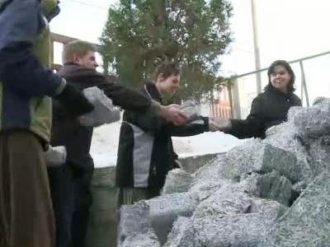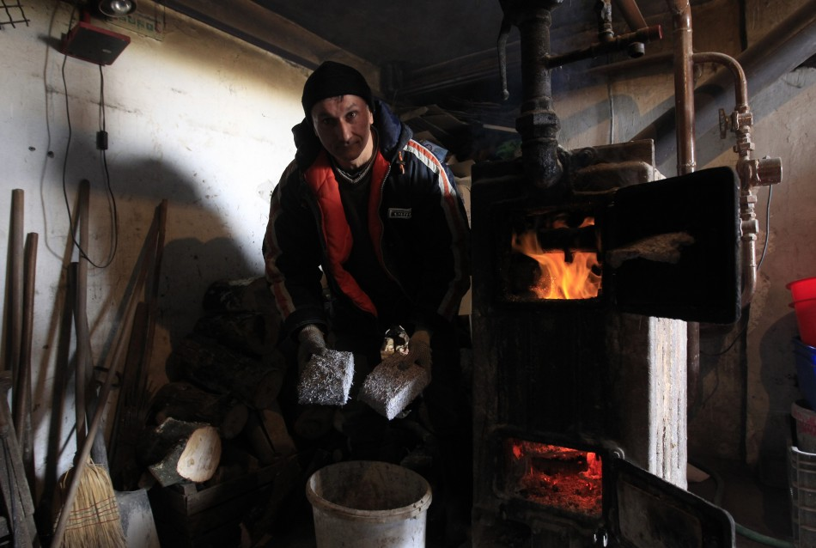
匈牙利是全球唯一將廢鈔製成“錢磚”，並送給窮人及慈善機構取暖的國家。“錢磚”含有很高的熱量，只需要加一些木柴就可以使屋子變得非常暖和。
（圖片來源：Reuters）
每天這些不再流通的廢鈔，被成千上萬地運送到首都布達佩斯的一處物流中心，然後一疊疊被大型裁紙機裁成1～5公釐寬的紙條，再經過機器壓製成“錢磚”。為了節能與環保，整個製磚過程不添加任何化學物。
為了避免發生意外，“錢磚”的製作過程係在非常嚴密的監控之下進行，工作人員也不能穿著帶有口袋的衣服。此外，接受幫助的慈善機構每年都要重新篩選，本年共有大約20家被挑中。匈牙利央行在挑選這些慈善機構時只有一個標準，那就是被挑中的慈善機構不能有公共債務。
匈牙利央行視製作“錢磚”為企業的社會責任之一，過去四年來一直堅持此一“燒錢”善舉。迄今為止，大約已有2,000億福林（約新台幣270億元）的廢鈔被壓製成了“錢磚”，對貧困地區的民眾來說這非常有用。
匈牙利東北部貧困市鎮米什科爾茨（Miskolc）一家自閉症兒童中心的負責人豪勞斯蒂（Krisztina Haraszti）表示：「這是非常有效和重要的慈善措施，幫助我們節省了供暖費用。」豪勞斯蒂指出，“錢磚”含有很高的熱量，只需要加一些木柴就可以使屋子變得非常暖和，也讓他們每個月節省5～6萬福林（約新台幣6,700～8,000元）的燃料費。

 主要取材自The Telegraph (2012),“Hungary’s Central Bank Burns Old Currency Notes to Help Needy in Cold Snap,”The Telegraph, Feb. 9；Bargas, Jackie (2012),“Burning Cash For Fuel in Hungary,”International Business Times, Feb. 9. http://www.telegraph.co.uk/news/worldnews/europe/hungary/9071880/Hungarys-central-bank-burns-old-currency-notes-to-help-needy-in-cold-snap.html http://au.ibtimes.com/articles/295686/20120209/burning-cash-fuel-hungary-recycling.htm
福林（forint）係匈牙利的貨幣單位。

